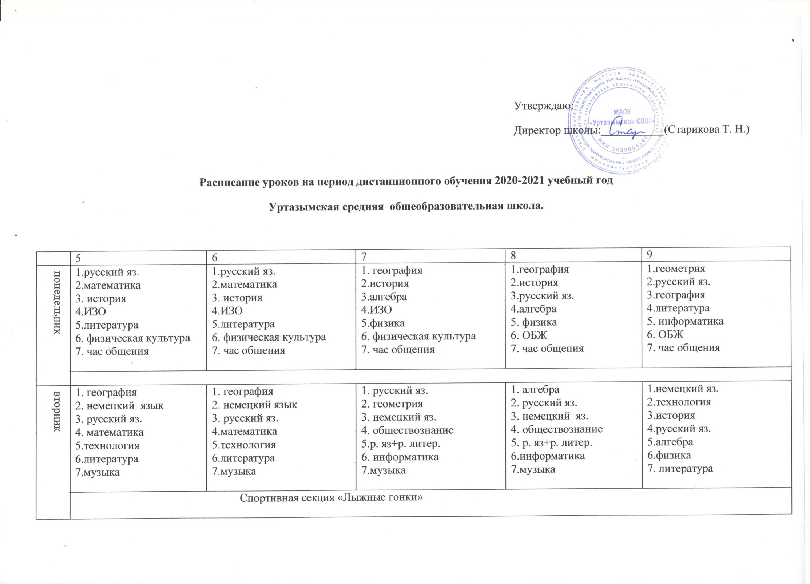
среда | 1. математика  2. русский яз.  3. немецкий язык  4. литература  5. история  6. ОДНКНР | 1. математика  2. русский язык  3. немецкий язык 4.литература  5. история  6. физическая культура |  |  | 1.немецкий  2.физика  3.русский яз.  4.история  5. литература  6. физическая культура | 1.немецкий  2. физика  3.алгебра  4.история  5.литература  6.геометрия  7.физическая культура | 1.русский яз.  2.немецкий яз.  3.обществознание  4.геометрия  5.физика  6.литература  7.физическая культура
 |  |  |  |  | «Умелые ручки»
четверг | 1. обществознание  2.математика  3.немецкий яз.  4. русский язык  5. р. яз + р. литер |  |  | 1.обществознание  2.математика  3.немецкий яз.  4.русский язык  5.р. яз + р. литер  6.русский язык | 1.русский яз.  2.немецкий яз.  3.алгебра  4.география  5.технология  6.геометрия | 1.геометрия  2. немецкий яз.  3.русский язык  4.география  5.технология  6.физическая культура | 1. немецкий язык  2. родной язык + р. литер  3. история  4.алгебра  5.физика  6.физическая культура
 | Историческое краеведение «История Оренбургского казачества» - 2 часа
пятница | 1.математика  2.русский язык  3.технология  4.биология  5.физическая культура |  |  | 1.математика  2.русский язык  3.технология  4.биология  5.физическая культура | 1.русский яз.  2.биология  3.литература  4. алгебра  5.физическая культура  6.биология  7.технология | 1.химия  2.биология  3.литература  4. физическая культура  5.химия  6. биология  7.технология | 1. химия  2.алгебра  3.биология  4.физическая культура  5.химия  6.география  7.биология
 |  |  | ОДНКР

